昆明理工大学2017年硕士研究生招生入学考试试题(A卷)

考试科目代码：812 考试科目名称 ：电工电子学

考生答题须知
- 所有题目（包括填空、选择、图表等类型题目）答题答案必须做在考点发给的答题纸上，做在本试题册上无效。请考生务必在答题纸上写清题号。
- 评卷时不评阅本试题册，答题如有做在本试题册上而影响成绩的，后果由考生自己负责。
- 答题时一律使用蓝、黑色墨水笔或圆珠笔作答（画图可用铅笔），用其它笔答题不给分。
- 答题时不准使用涂改液等具有明显标记的涂改用品。
一、图1是一个机械传动系统，工作台由三相异步电动机驱动。系统启动后，工作台在A与 B之间做往复运动，按下停车按钮后，工作台停止。工作台由A向B移动时电动机正转。用低压电器及PLC实现图1所示系统的控制，画出主电路图、I/O图、编写控制程序。说明如何确定工作台的初始位置，如何实现自动往复运动。（25%）
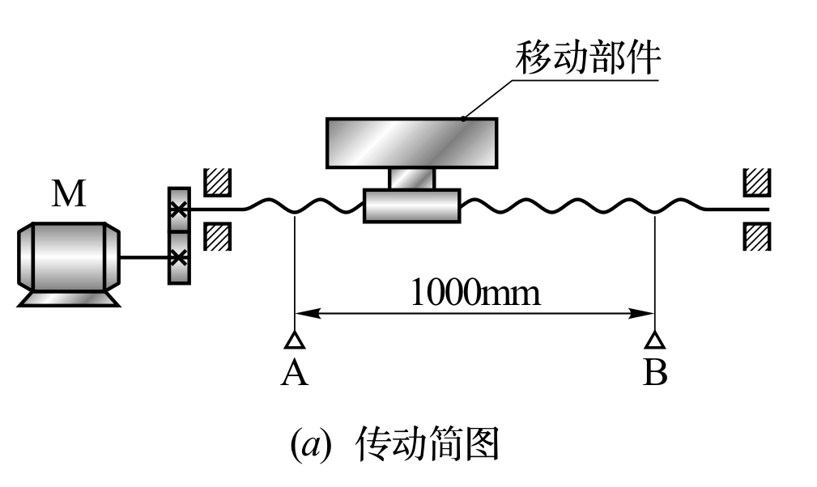
图1 题一图
二、分析直流电路时依据的基本定律与定理有那几个（列举5个）？什么是KCL定律？什么是KVL定律？图2是一个直流电路，已知R₁=10Ω，R₂=20Ω，R₃=20Ω，R₄=30Ω，U=120V，I_{s}=10A。选择合适的方法分析这个电路，求电流I₁、I₂、I₃、I₄、I_{e}。（25%）

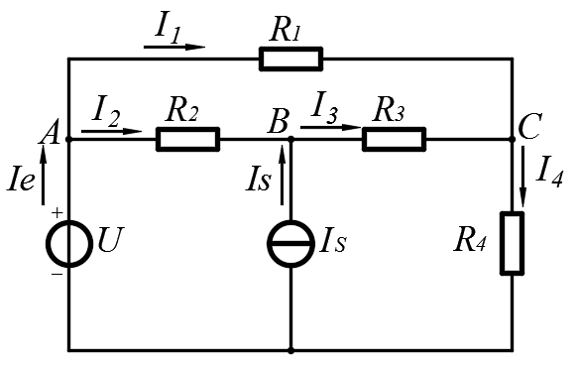
图2 题二图

昆明理工大学2017年硕士研究生招生入学考试试题
三、三相电路系统如图3所示，电源端为三相对称星形电源，线电压为380V，系统中有2组负载。系统中的2组负载各采用什么联接形式？这种联接形式有什么特点？已知Z₁=100∠30ºΩ，Z₂=50∠60ºΩ，Z_{L}=10∠45ºΩ，求图中标示的3个电流。（25%）
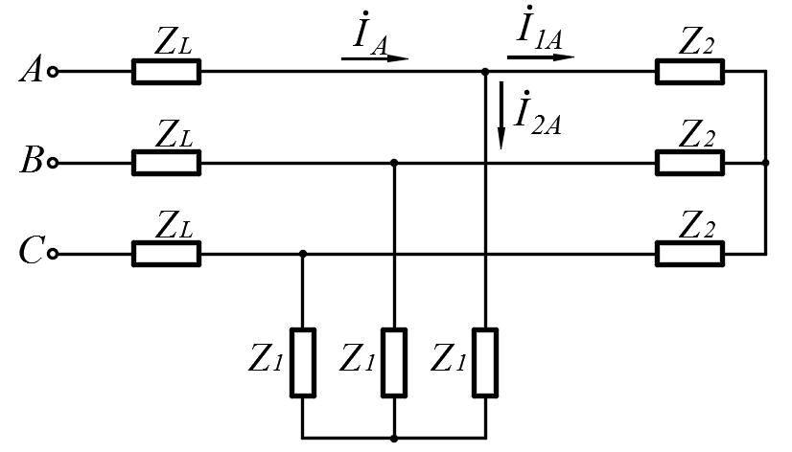
图3 题三图
四、什么是电路的暂态过程？电路的暂态过程有什么特点？图4的电路中已知U₁=20V，U₂=90V，R0=4Ω，R1=6Ω，R2=6Ω，R3=6Ω，C=1mF。开关SA在1位时电路已稳定，t=0时SA转换至2位，求t>0时电流i及电压u_{c}。（25%）
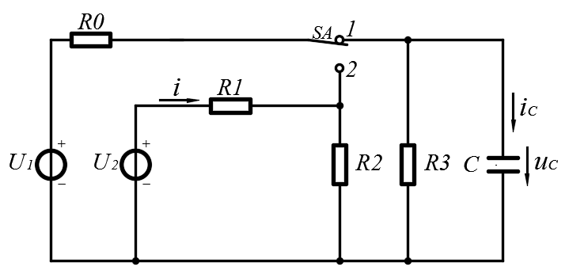
图4 题四图
五、什么是数字电路？什么是门电路？门电路主要有哪些类型？什么是组合逻辑电路？什么是时序逻辑电路？图5中的符号代表什么电路？写出图5电路输出与输入之间的关系。（25%）
图5 题五图

昆明理工大学2017年硕士研究生招生入学考试试题
六、集成运算放大器由哪几部分组成？对集成运算放大器的各部分各有什么要求？图6是集成理想运算放大器构成的电路。写出电路中各物理量之间的关系，电路中负载R_{L}的电流I_{L}仅与u_{i}有关而与R_{L}无关的条件是什么？放大器同相端电压用u₊表示，反相端电压用u_表示，输出端电压用u_{o}表示。（25%）

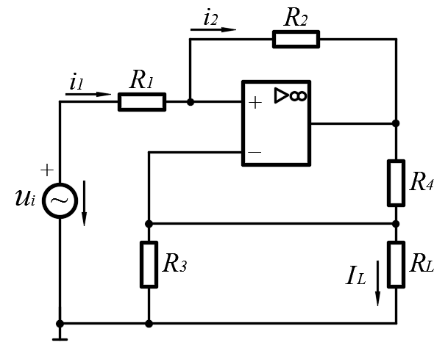
图6 题六图

